Tugas_Project3_BatchProccessing

Link Github : <https://github.com/syarifudinzuhri/de8_tugas3_batch_processing>

# Bagian 1 : Membuat Schema Data Sources

Buka aplikasi Dbeaver, kemudian connect ke postrgre database

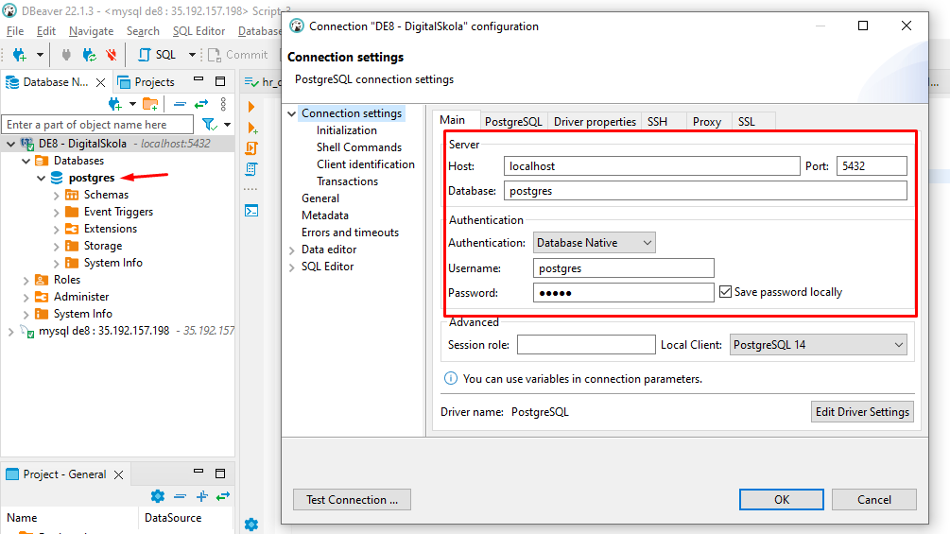

Buat 2 database baru yang bernama **db_project3_sources** 🡪 sebagai database sources dan **db_project3_dwh** 🡪 sebagai database datawarehouse

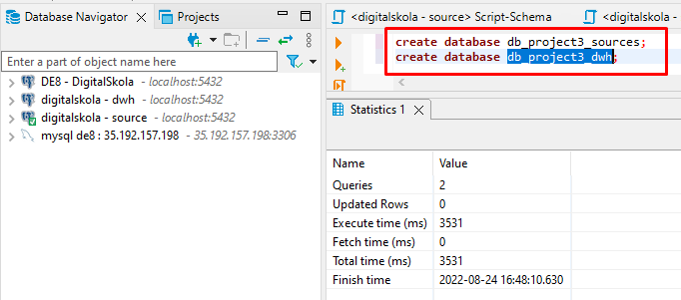

Kemudian pada Dbeaver buat koneksi ke kedua database tersebut (**db_project3_sources** dan **db_project3_dwh**)

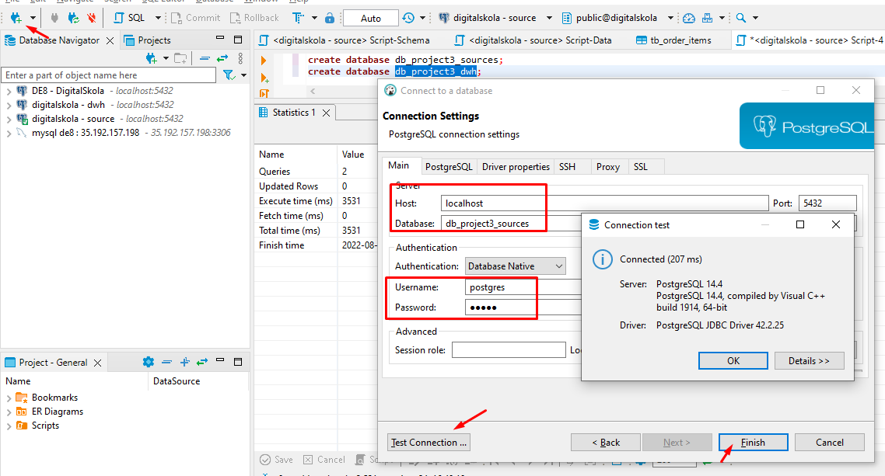

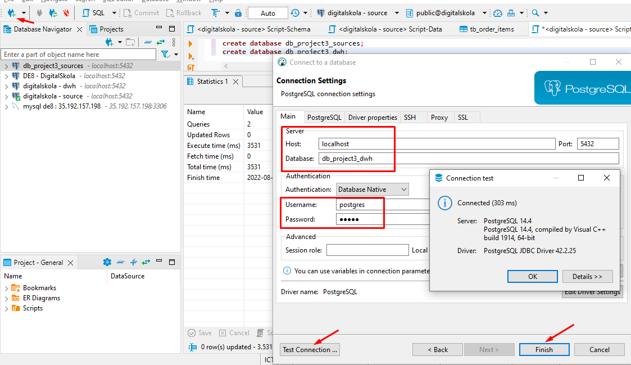

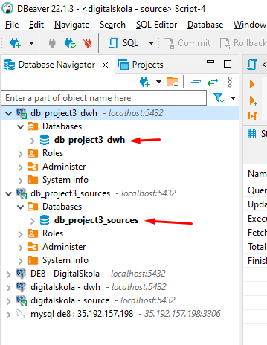

Pilih database **db_project3_sources** kemudian klik kanan pilih menu SQL Editor -> New SQL Script.

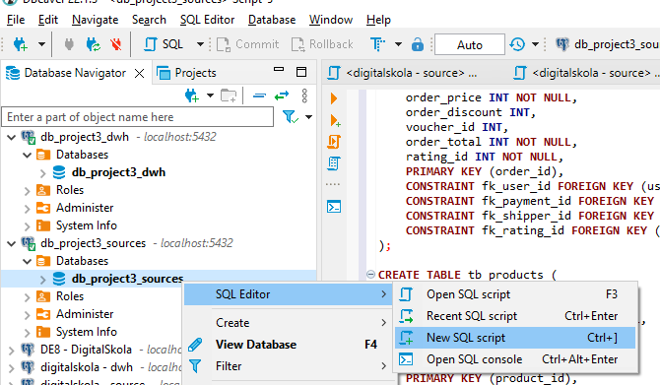

Copy script query yang ada pada file schema.sql ke Dbeaver dan klik tombol execute script

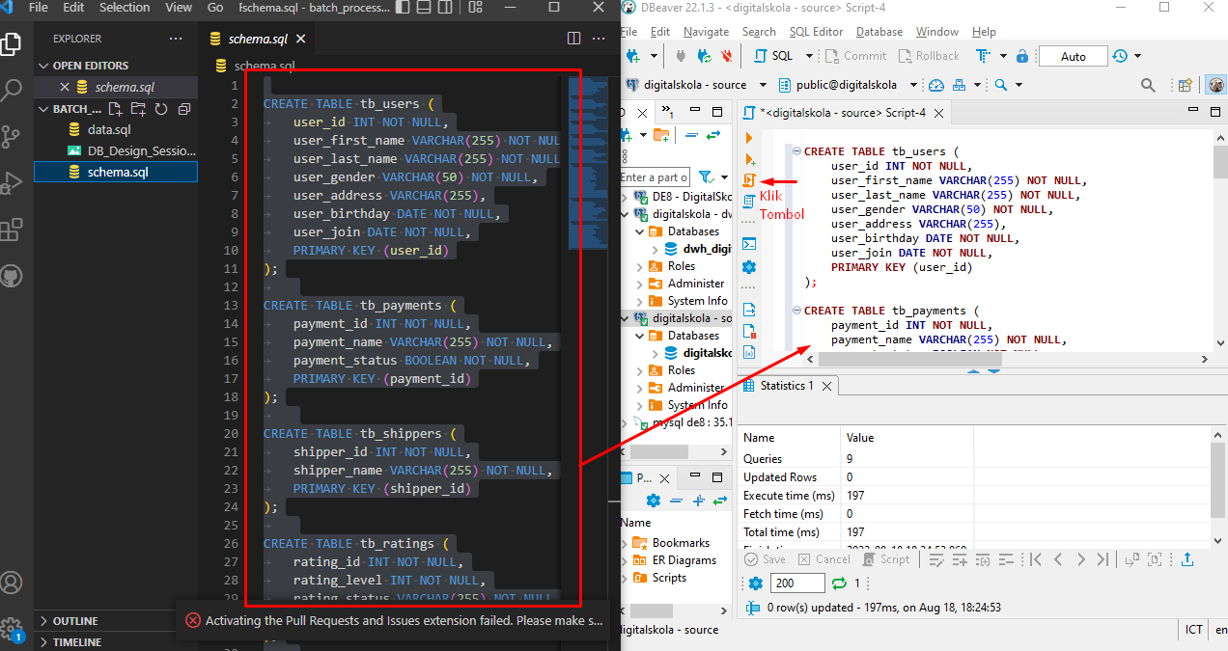

Setelah script query berhasil dijalankan, maka akan terbentuk 9 tabel baru

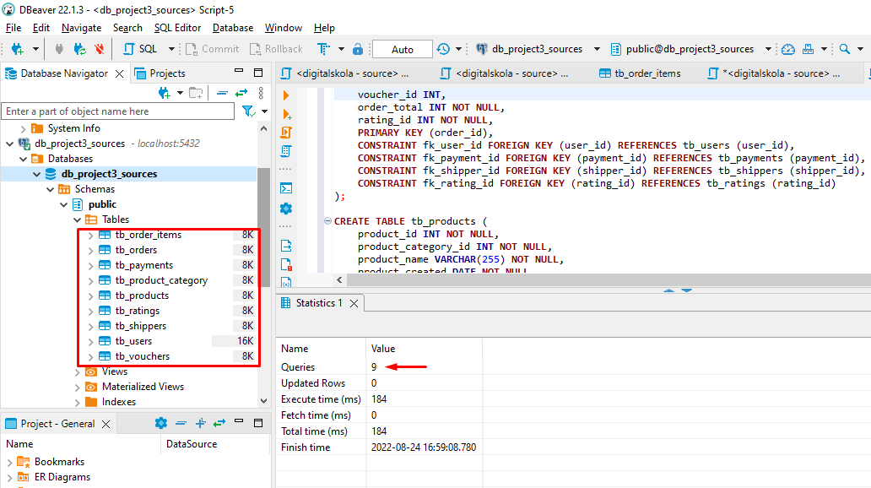

Masih di database **db_project3_sources** kemudian klik kanan pilih menu SQL Editor -> New SQL Script. Copy script query yang ada pada file data.sql ke Dbeaver dan klik tombol execute script

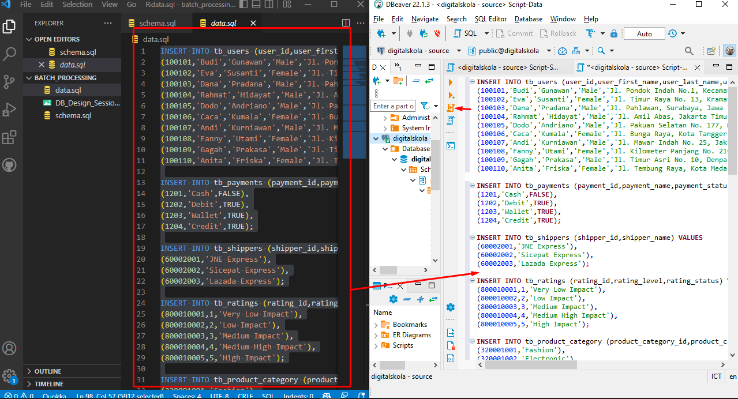

Setelah script query data.sql berhasil dijalankan, maka akan mengisi (insert) data pada masing-masing tabel (contoh isi data pada tabel tb_order_items)

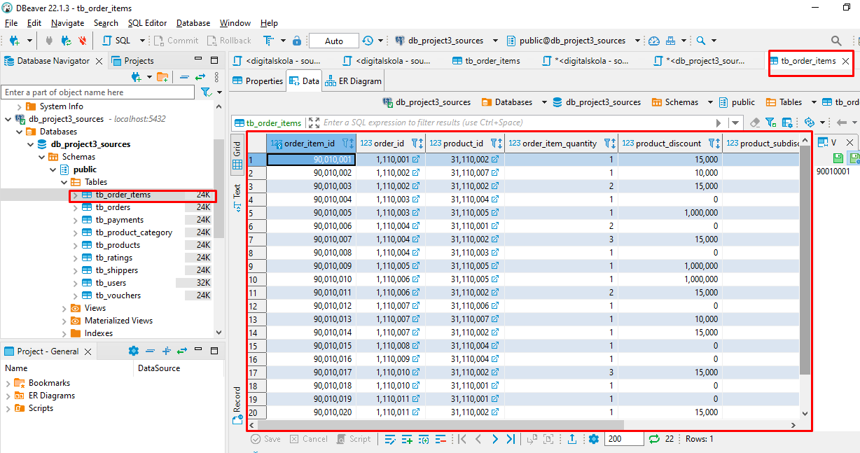

# Bagian 2 : Membuat Schema Batch Processing membuat tabel fact_order beserta datanya

Note Schema batch processing

Pertama buat table fact_orders

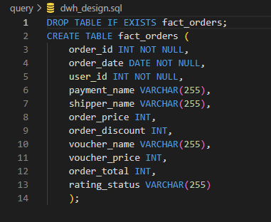

Kedua isi data (insert into) table fact_orders berdasarkan tabel-tabel existing yang berada database db_project3_sources

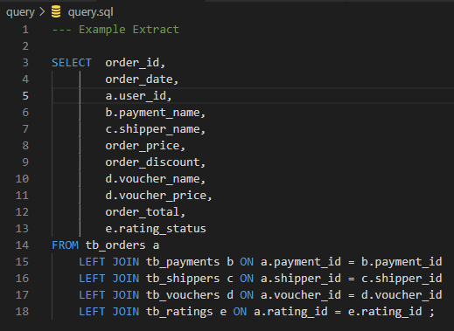

Buat folder terlebih dahulu (contoh disini saya membuat folder “Tugas_Project3_BatchProcessing”)

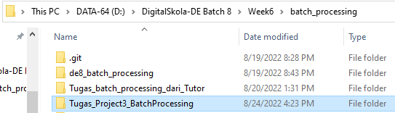

Masuk ke dalam folder Tugas_Project3_BatchProcessing tersebut dan buat virtualenv via VisualCode (contoh disini saya membuat virtual environment dengan nama “**venv**”). Virtual Environment bertujuan untuk mengisolasi project yang kita buat.

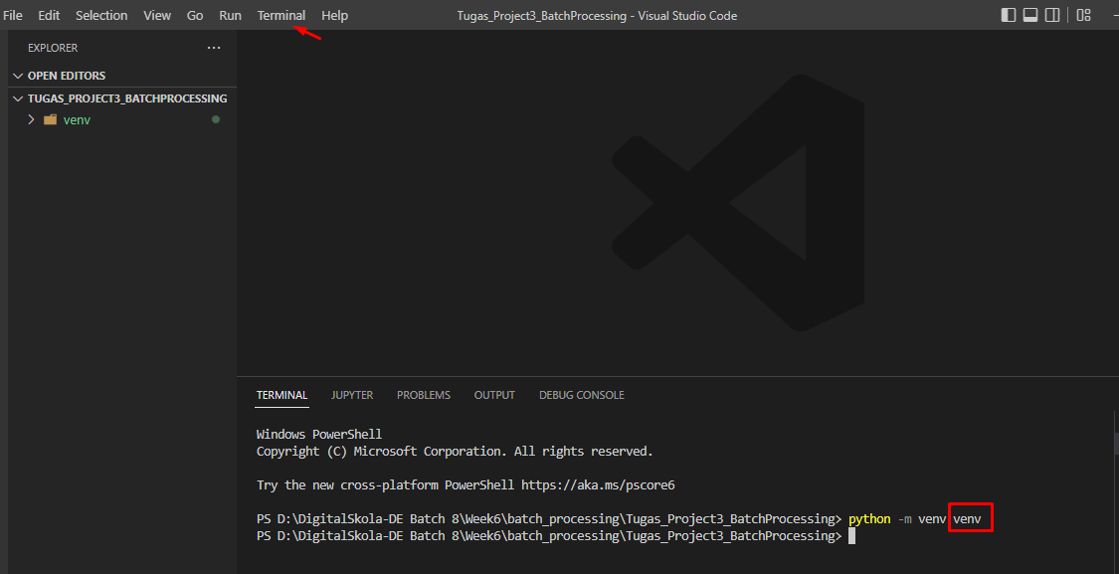

Aktifkan virtual environment **venv** dengan perintah **.\venv\Scripts\activate**



**Note Error ketika mengatifkan virtual environment:**

Bila muncul error seperti ini ketika mengaktifkan virtual environmnet,

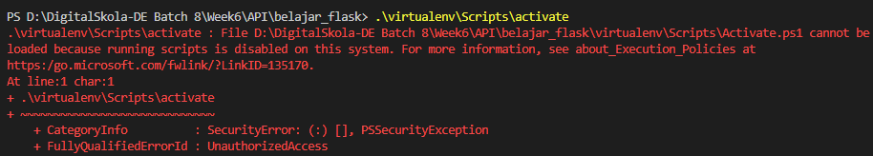

maka pada powershell (run as administrator) harus di grant terlebih dahulu dengan perintah **Set-ExecutionPolicy RemoteSigned**, bila muncul prompt tekan tombol **Y**

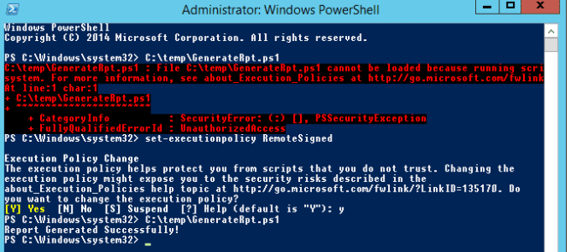

Setelah virtual environment terbuat dan aktif, selanjutnya menginstall library-library yang diperlukan dalam melakukan batch processing dan tunggu sampai proses instalasi library selesai

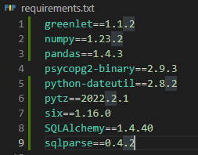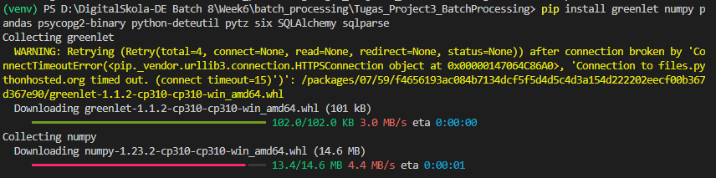

Setelah semua library terinstall, selanjutnya membuat file-file untuk proses batch processing seperti misalnya f**ile python (app.py) dan file json (config.json)**. Note : file-file yang diperlukan dalam batch processing dapat diakses pada github berikut <https://github.com/syarifudinzuhri/de8_tugas3_batch_processing>

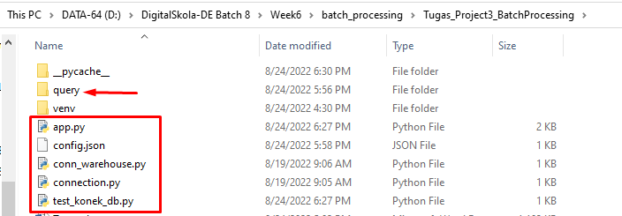 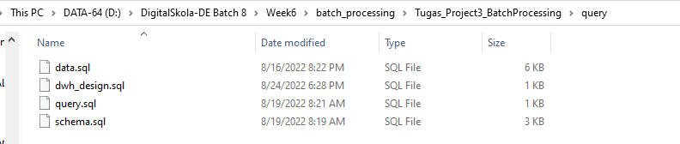 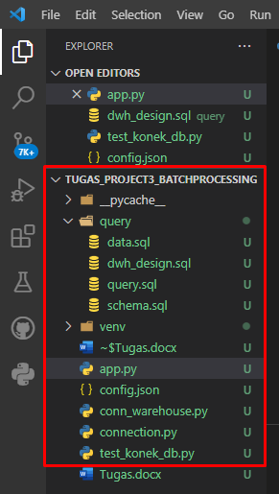

Setelah membuat semua file yang dibutuhkan dalam batch process, jalankan file app.py (app.py sebagai program utama python dalam melakukan batch processing)

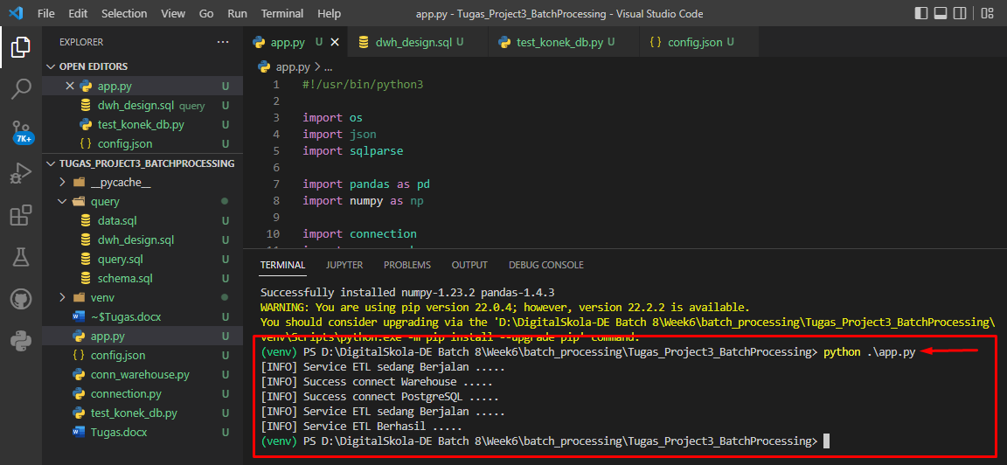

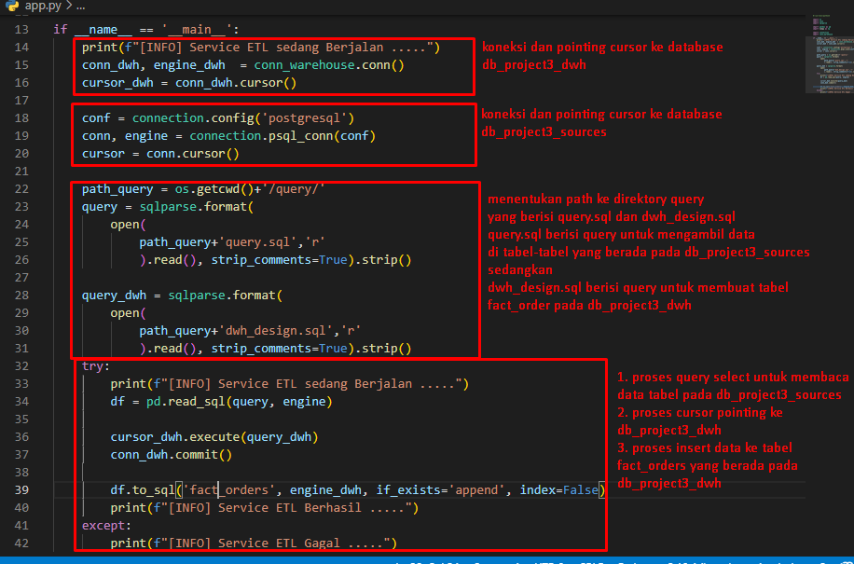

Bila di cek pada Dbeaver, maka pada database **db_project3_dwh** akan ter-create table bernama **fact_orders** secara otomatis dan berisi data yang telah di-design sebelumnya

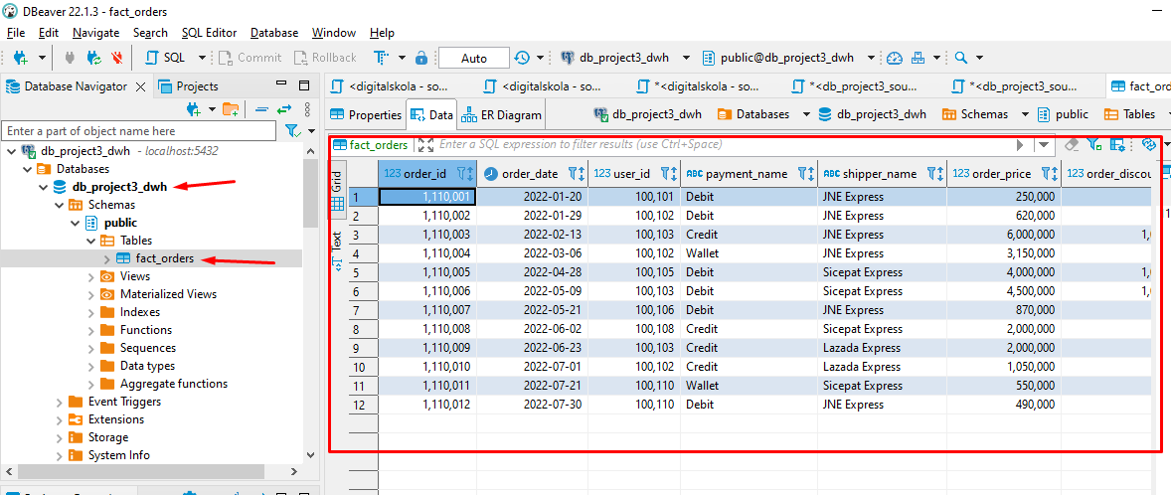

# Bagian 3 : Upload ke Github

Login ke Github, buat repository baru “**de8_tugas3_batch_processing**” kemudian klik tombol Create Repository

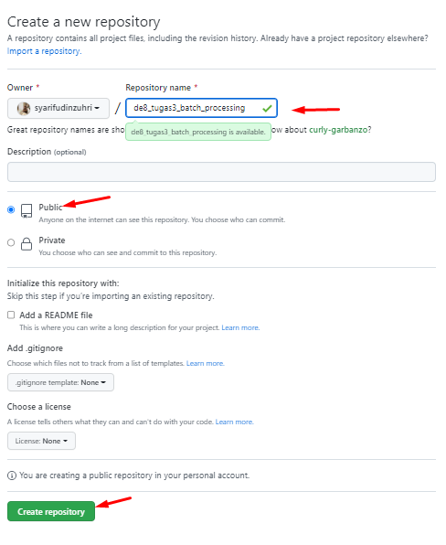

Setelah berhasil membuat repository di Github, langkah selanjutnya melakukan push file-file yang ada di repository local ke repository Github melalui Git Bash.

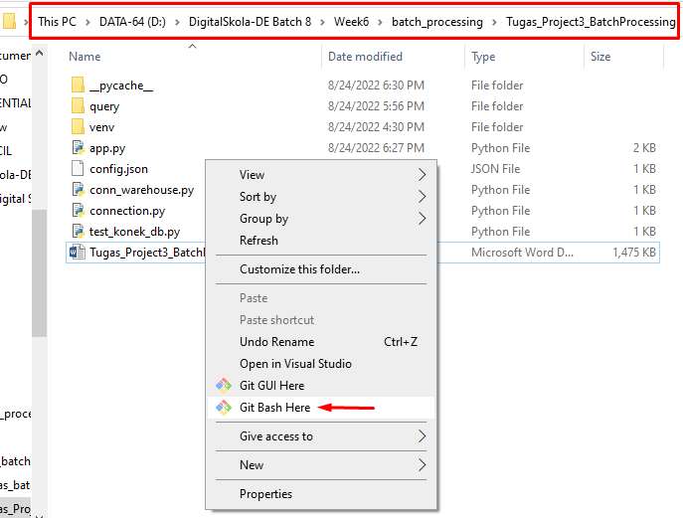

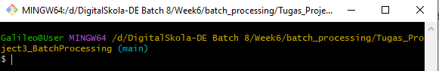

Jalankan perintah

**git config --global user.email "you@example.com"**

**git config --global user.name "Your Name"**

untuk konfigurasi global authentifikasi ke Github

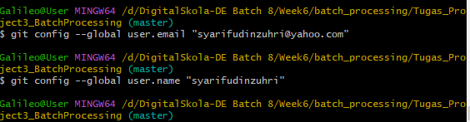

Jalankan perintah **git init** untuk inisiasi (membuat) folder “Tugas_Project3_BatchProcessing” menjadi local repository

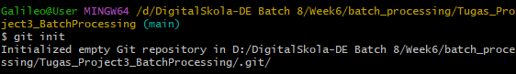

Untuk men-snapshot (menyiapkan) semua file yang ada dalam folder sebelum di push ke Github Repository, Jalankan perintah **git add .**



Jalankan perintah **git commit -m “<pesan commit>”**

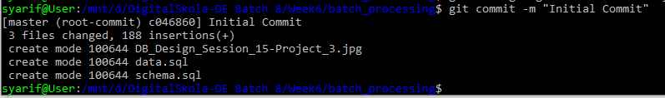

Jalankan perintah **git remote add origin https://github.com/syarifudinzuhri/de8_tugas3_batch_processing.git**

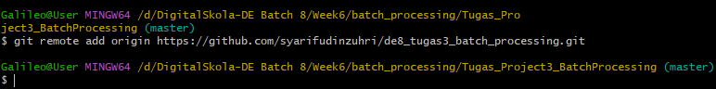

Jalankan perintah **git branch -M main**

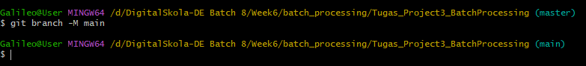

Jalankan perintah **git push -u origin main**

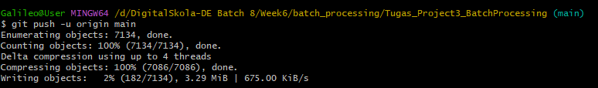

**Note**: Bila ketika git push –u origin main muncul pop up windows, lakukan kembali proses login ke Github. Disini saya melakukan login dengan mengklik tombol Sign in with your browser

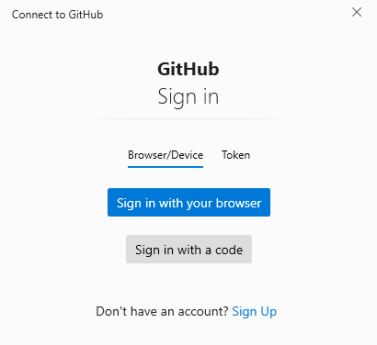

Setelah itu tekan tombol Authorize

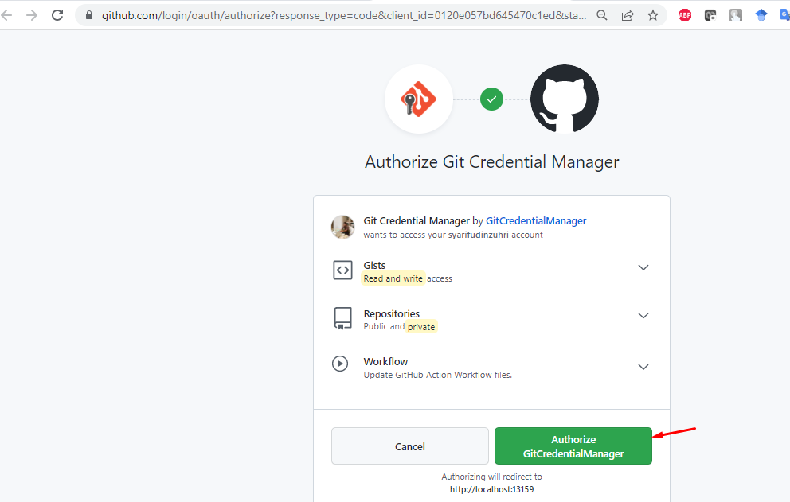

Masukan password Github kemudian tekan tombol confirm

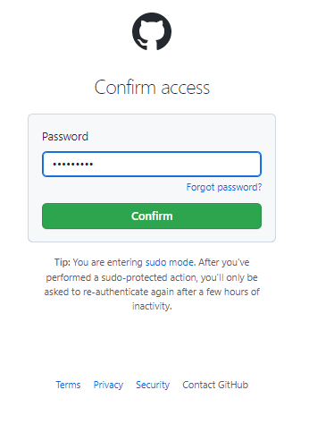

Setelah proses Authorize selesai, maka proses push ke repository akan berjalan kembali dan tunggu sampai proses push selesai

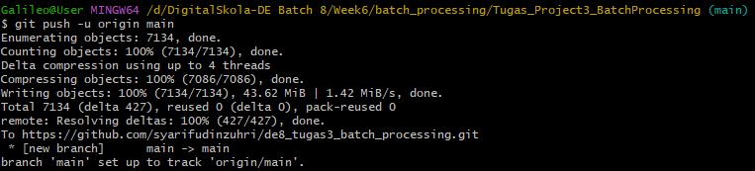

Buka kembali Github via browser kemudia masuk ke dalam repository yang sebelumnya di buat (de8_tugas3_batch_processing) dan pastikan terdapat file yang telah di commit sebelumnya

